**Marie Tomanová (1984)**2007 – Bc. Katedra výtvarné výchovy PdF MU  
2009 – MgA. FaVU VUT v Brně (Malba, ateliér Martina Mainera)  
„Tam to ale nestálo za nic, takže jsem ztratila veškerý elán a po škole vůbec nevěděla, co se sebou. Nikdy předtím jsem neměla sen odjet do Ameriky, ale po promoci jsem si řekla, že to zkusím…“ (Hospodářské noviny 5. 5. 2019)

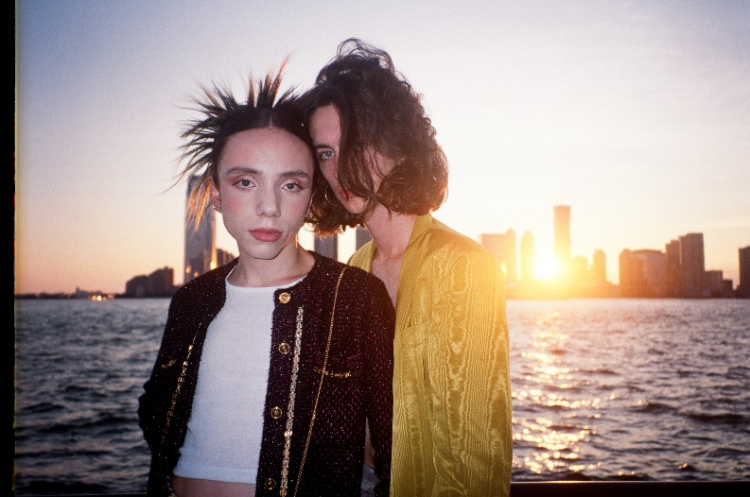 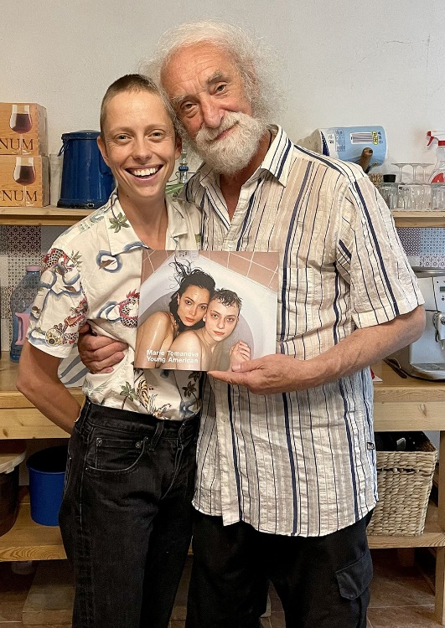

*New York New York Marie Tomanová a Jindřich Štreit*

Fotografické knihy:  
Young American, 2019  
New York New York, 2021

It Was Once My Universe, 2022

První výstava - Young American, České centrum New York, 2018, kurátor Thomas Beachdel

Cesta do Indie - bakalářská práce, 2007

„Je brzo ráno. Stojíme na pražském letišti a vzrušením mi buší srdce. Motáme se po halách a snažíme se s kufry dostat na správné místo, odbavit se a nasednout do letadla s konečnou stanicí Indie. Dlouho připravovaná akce se stává reálnou. Čeká mě krásná indická svatba! Ano, já letím do INDIE. Nějak tomu pořád nevěřím a vůbec netuším, co mě čeká. Jsem krásně naivní a čistá, naprosto připravená se nechat po několik nastávajících týdnů šokovat úplně vším.“

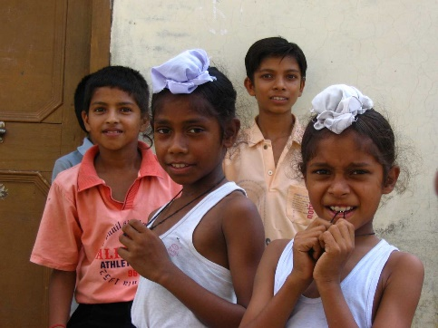 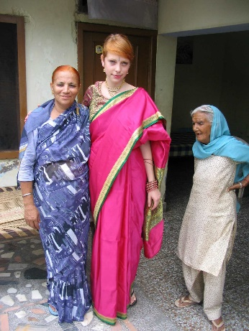 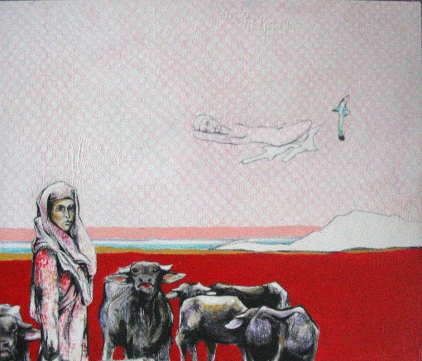

*Fotografie a malba z bakalářské diplomové práce Cesta do Indie*

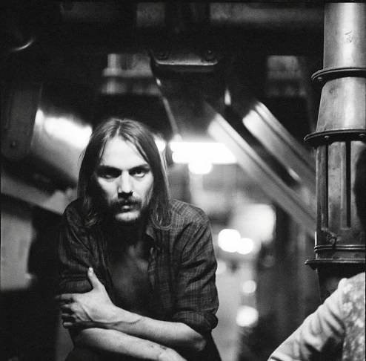 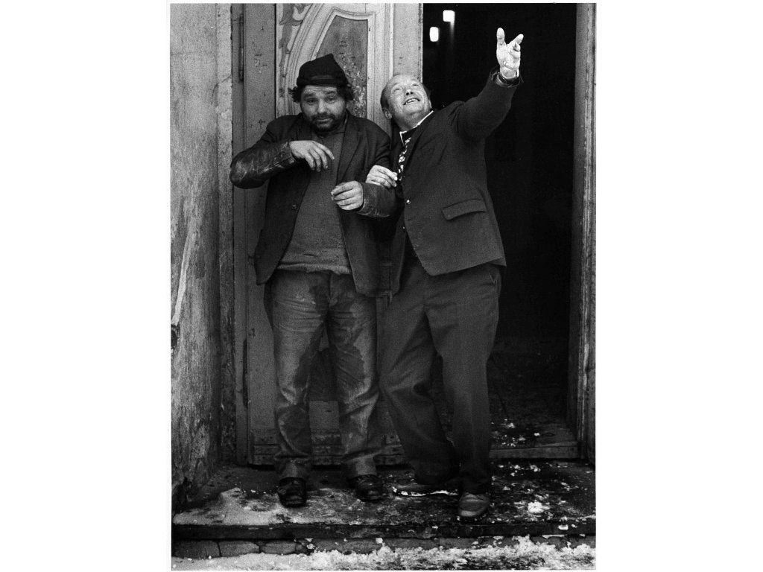

*Libuš Jarcovjáková Jindřich Štreit*

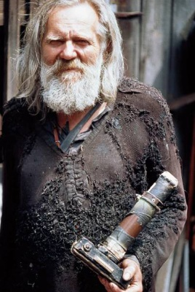 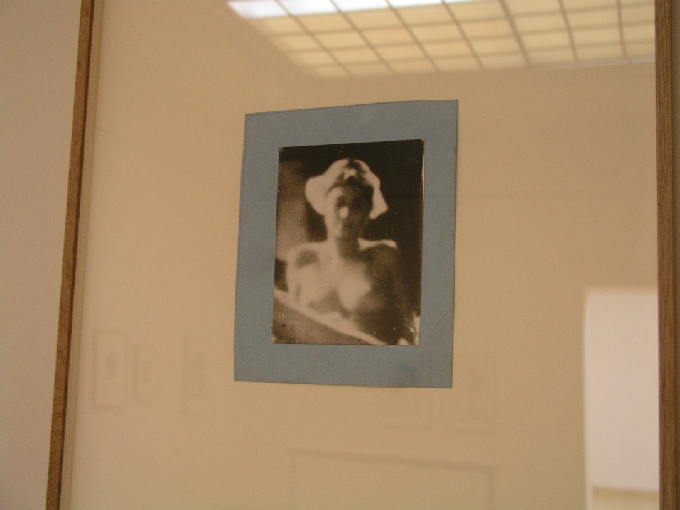 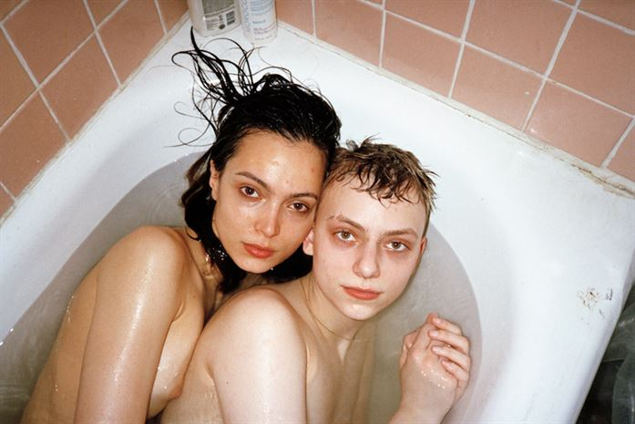

*Miroslav Tichý Marie Tomanová*

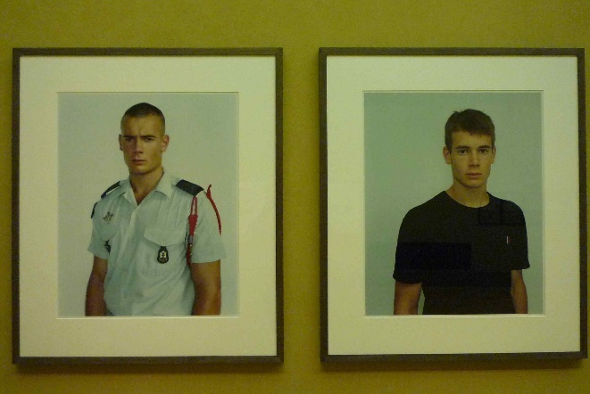 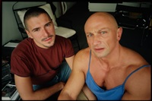

*Rineke Dijkstra (2003) Nan Goldin (1992)*